Produktverwaltung Triple Layer

Gruppen Nr. 6

# Meilensteine

|  |  |  |  |
| --- | --- | --- | --- |
| **Meilenstein** | **Beschreibung** | **Zwischenprodukt** | **Datum** |
| MS 1 | Anforderungsanalyse  Anforderungsdefinition | „Pflichtenheft“  Erste Doku | 05.10.2016 |
| MS 2 | Planung der Interface  Fachkonzepte | Interface Datenverwaltung  Interface Fachkonzept | 05.10.2016 |
| MS 3 | Testfälle Testmethoden | Testmethoden | ... |
| MS 4 | GUI fertigstellen | GUI | .. |
| MS 5 | Datenhaltung (Datenbank/Datei) | MySQL oder SQL Lite,  XML Serialisation | .. |
| MS 6 | GUI Anzeigen und Daten auslesen | Prototyp 1 | 30.11.2016 |
| MS 7 | TUI UND Datenhaltung 2 | Prototyp 2 | 30.11.2016 |
| MS 8 | Fachkonzepte +Sortierung in einem der Konzepte | Prototyp 3 | 19.12.2016 |
| MS 9 | Alles vereinen + Troubleshooting | Fertiger Prototyp(Produkt) | 20.12.2016 |
| MS 10 | Vorführung der Software | Softwareprodukt  2. Dokumentation | 22.12.2016 |

# Problemstellung

Anlegen und Verwalten von Kunden und Produkten

Erstellen von Bestellungen

Auslesen und Anzeigen von der Datenhaltung

# Arbeitsaufteilung

Nowi: Fachkonzept1 Sortierung und TUI

Porschel: Fachkonzept2 und Datenbank

Heidekrügger: GUI und XML

# Datenhaltung

Datenbank MySQL per XAMP

Dateihaltung XML Dateien

# Testszenarien

Kunden anlegen

Kunden auflisten

Kunden bearbeiten

Kunden löschen

Produkte anlegen

Produkte auflisten

Produkte bearbeiten

Produkte löschen

Bestellungen aufgeben

Bestellungen anzeigen

# **Skizzen**

## ER-Diagramm

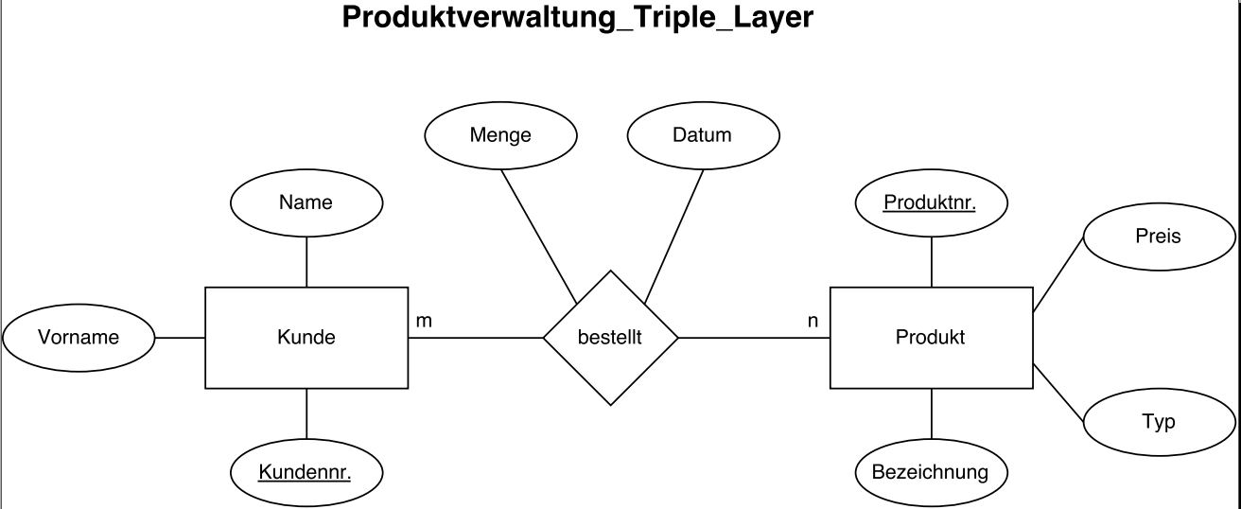

## TUI

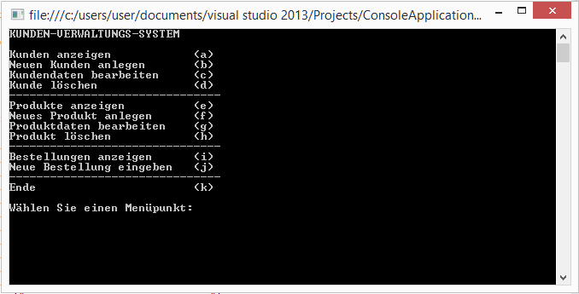

## **GUI**